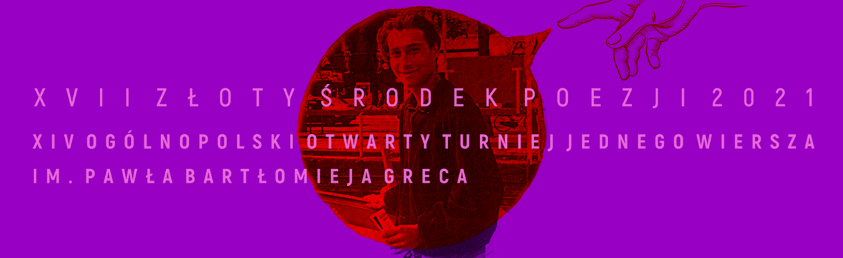

ZGODA NA PRZETWARZANIE DANYCH
Wyrażam zgodę na przetwarzanie moich/mojego dziecka danych osobowych ….................................... (imię i nazwisko) przez Kutnowski Dom Kultury, z siedzibą w Kutnie 99-302, ul. Żółkiewskiego 4, w celu realizacji XV Ogólnopolskiego Otwartego Konkursu Jednego Wiersza im. Pawła Bartłomieja Greca w ramach Festiwalu Złoty Środek Poezji Kutno 2021

…………………………….
(podpis)

